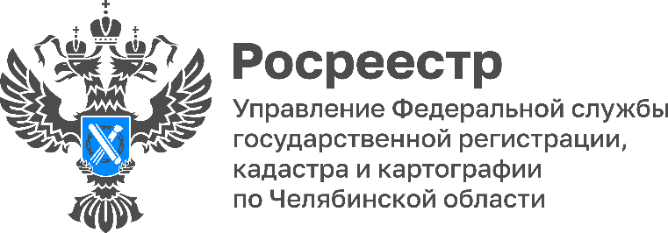
ПРЕСС-РЕЛИЗ
24.08.2026

Станьте героем в сфере недвижимости: проверьте актуальность данных в ЕГРН

Управление Росреестра по Челябинской области напоминает южноуральцам о важности регистрации прав на недвижимость в Едином государственном реестре недвижимости (ЕГРН).
Важно! Недвижимость должна быть оформлена в Росреестре в соответствии с действующим законодательством. Если право на объект не зарегистрировано, человек не является его собственником. Только государственная регистрация объекта недвижимости в ЕГРН подтверждает наличие права собственности, дает возможность распоряжаться имуществом, упрощает будущие сделки и защищает недвижимость от мошеннических действий.
При этом стоит обратить внимание на актуальность сведений, содержащихся в ЕГРН. В реестре отражаются ключевые характеристики объекта: категория земель, вид разрешенного использования, назначение, год завершения строительства, материал стен и другие параметры.
Соответствие фактических характеристик недвижимости сведениям ЕГРН обеспечит юридическую чистоту сделок и позволит свободно распоряжаться имуществом: продавать, дарить, передавать по наследству и сдавать в аренду.
Подать документы в Росреестр можно в любом удобном офисе МФЦ вне зависимости от расположения объекта, а также в электронном виде на сайте Росреестра (rosreestr.gov.ru) и портале Госуслуг (gosuslugi.ru).
Зарегистрируйте права на недвижимость в ЕГРН – защитите свою недвижимость и избавьте себя от споров и правопритязаний!

#РосреестрЧелябинск #УслугиРосреестра #ЕГРН #ОформлениеНедвижимости
Материал подготовлен пресс-службой
Росреестра и Роскадастра по Челябинской области
Об Управлении Росреестра по Челябинской области
Управление Росреестра по Челябинской области - это территориальный орган федерального органа исполнительной власти, который осуществляет функции по государственной регистрации прав на недвижимое имущество и сделок с ним, по проведению государственного кадастрового учёта недвижимого имущества, землеустройства, государственного мониторинга земель, а также функции по государственной кадастровой оценке, федеральному государственному надзору в области геодезии и картографии, государственному земельному надзору, надзору за деятельностью саморегулируемых организаций оценщиков, контролю деятельности саморегулируемых организаций арбитражных управляющих.
Предоставление сведений из Единого государственного реестра недвижимости осуществляет филиал ППК "Роскадастр" по Челябинской области.

Контакты для СМИ
Пресс-служба Управления Росреестра по Челябинской области
Шишкина Лариса Владимировна
8-908-706-24-05,
Волосникова Елизавета Александровна
8(351) 237-27-10
